Телевизионный анонс на январьМосква, 26.12.2018
Зимние премьеры канала «365 дней ТВ»
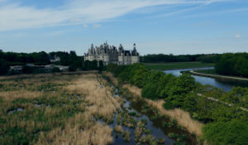

Разгадайте тайну постройки самого загадочного здания XVI века, узнайте, как Амстердам, Лондон и Нью-Йорк покорили мир и кто изменил историю Советского Союза.В январе зрители телеканала «365 дней ТВ» увидят сразу 4 премьеры: документально-исторический цикл о ключевых фигурах в руководстве Советского Союза в 1917−1953 годы; художественный фильм о могущественном предпринимателе и меценате Савве Морозове; настоящее детективное расследование об одном из самых загадочных и колоссальных сооружений, архитектурном шедевре – французском замке Шамбор; фильм, раскрывающий секреты Амстердама, Лондона и Нью-Йорка в покорении мира.

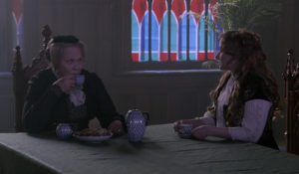2 января в 20:00 все серии — «Савва Морозов»В фильме речь пойдет об уникальном историческом материале рубежа XIX-XX веков. В этот период призрак революции бродил по всей Европе, а миром и войной, цивилизацией и культурой распоряжалось всего два десятка олигархов. Савва Морозов — как раз один из них. Есть множество версий его биографии, но все они вариации одной легенды.Легенда о Савве Морозове — это легенда о его баснословных миллионах, вложенных в театр Станиславского и в революцию; его трагической, но при этом и счастливой любви к Марии Андреевой — актрисе МХТ; его загадочной смерти, инсценированной под самоубийство.
Производство: 2007 г. РоссияРежиссер: Илья Макаров, Олег СафаралиевВ ролях: Сергей Векслер, Евгения Добровольская, Евгения Крюкова, Римма Маркова, Дмитрий Нагиев, Андрей Рапопорт
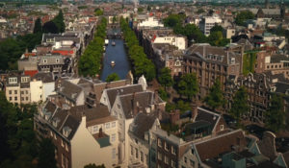С 16 января по средам в 20:00 — «Три города, покорившие мир. Амстердам, Лондон, Нью-Йорк»400 лет назад население Амстердама отправилось на завоевание мира. В итоге Амстердам стал самым богатым городом европейского континента. Всех голландцев охватило чувство сопричастности и воодушевления: можно было стать кем угодно и строить собственный капитал; сыграть свою роль в экономике и строительстве своей страны. 100 лет спустя Лондон - главный конкурент Амстердама - занял его место. Он стал главной торговой столицей, крупнейшим городом мира и прообразом мегаполиса будущего.Вскоре Новый Амстердам превратился в Нью-Йорк. Он находился под английским господством, но затем обособился и пошёл своим путём. Благодаря технической революции Нью-Йорк стал городом небоскрёбов и открыл новые горизонты.
Производство: 2017 г. ФранцияРежиссер: Фредерик Вильнер
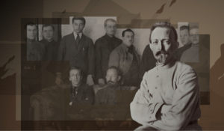С 17 января по четвергам в 21:00 — «Страна Советов. Забытые вожди»Документально-исторический цикл фильмов, рассказывающий о ключевых фигурах в руководстве Советского Союза в период с 1917-го по 1953-й годы. Феликс Дзержинский, Климент Ворошилов, Семен Буденный, Вячеслав Молотов, Андрей Жданов, Виктор Абакумов, Лаврентий Берия − их имена известны всей стране и сегодня, но мало кто помнит, какими они вошли в историю и что сделали для своего государства. Они находились в пучине гражданского противостояния и социальных потрясений, меняя ход истории. В их честь называли города, улицы и горные вершины, им возводили памятники, об их победах рассказывали в школах, но они не могли знать, что спустя годы их биографии подвергнутся тщательной редактуре, а все достижения предадутся забвению.
Производство: 2016 г. РоссияРежиссер: Павел СергацковВ ролях: Роман Высоцкий, Сергей Тишин, Дмитрий Осипов, Антон Морозов
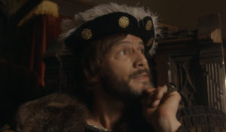22 января в 21:00 — «Шамбор. Замок, Король и Архитектор»В сердце Франции находится уникальный замок, один из самых изысканных и сложных архитектурных шедевров – Шамбор. Построенный в XVI веке это замок не имеет аналогов в мировой архитектуре.В нём 440 комнат, 282 камина и 84 лестницы. Это самый большой замок в долине реки Луары. Его строго симметричная форма и замысловатые декоративные элементы свидетельствуют о гениальности архитектора. Шамбор - символ идеалов Возрождения.Долгое время замок окружала тайна, и разгадать его секреты представлялось невозможным, поскольку все архивы бесследно исчезли. Чтобы выяснить, почему король Франциск I потратил огромные средства на возведение замка среди болот, а затем прожил в нём всего несколько десятков дней, и кто спроектировал это здание, сочетающее в себе элементы французской средневековой крепости и итальянского дворца эпохи Возрождения, современным археологам и историкам пришлось вооружиться компьютерными технологиями и провести настоящее детективное расследование.
Производство: 2015 г. ФранцияРежиссер: Марк Ямпольский
Контакты:

Пресс-служба ООО «ТПО Ред Медиа»
Вероника Смольникова
Тел.: +7 (495) 777-49-94 доб. 733
Тел. моб.: +7 (988) 386-16-52
E-mail: smolnikovavv@red-media.ru
Больше новостей на наших страницах в ВК, ОК и Telegram.

Информация о телеканале:

365 дней ТВ. Исторический канал. Живой учебник мировой и российской истории. Проекты телеканала предлагают зрителю максимально объективный взгляд на исторические события, рассматривая различные точки зрения и раскрывая новые факты. Производится компанией «Ред Медиа». www.365days.ru
РЕД МЕДИА. Ведущая российская телевизионная компания по производству и дистрибуции тематических телеканалов для кабельного и спутникового вещания. Входит в состав «Газпром-Медиа Холдинга». Компания представляет дистрибуцию 39 тематических телеканалов форматов SD и HD, включая 18 телеканалов собственного производства. Телеканалы «Ред Медиа» являются лауреатами международных и российских премий, вещают в 980 городах на территории 43 стран мира и обеспечивают потребности зрительской аудитории во всех основных телевизионных жанрах: кино, спорт, развлечения, познание, музыка, стиль жизни, хобби, детские. www.red-media.ru

